ESTADO DO RIO GRANDE DO NORTE
CÂMARA MUNICIPAL DE SÃO JOÃO DO SABUGI

Exmº. Sr.
Presidente da Câmara Municipal

INDICAÇÃO Nº. 0110/2017.

O Vereador que abaixo subscreve em conformidade com o texto regimental desta Casa, requer a V. Ex., após ouvido o plenário e este se der por aceito, INDICA a Sra. Prefeita, que faça um estudo para desviar o trânsito de carros pesados entrando no lado esquerdo do beira rio indo até a residência de João de Maria Brito, e saindo nas imediações da Residência de Dr. Vicente no Bairro Ipueirinha.

JUSTIFICATIVA EM PLENÁRIO

Sala das Sessões, em 22 de agosto de 2017.

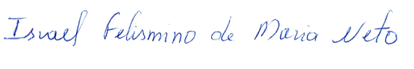

ISRAEL FELISMINO DE MARIA NETO
VEREADOR-AUTOR

